Institución Educativa Plaza Bonita
INFORME DE GESTION
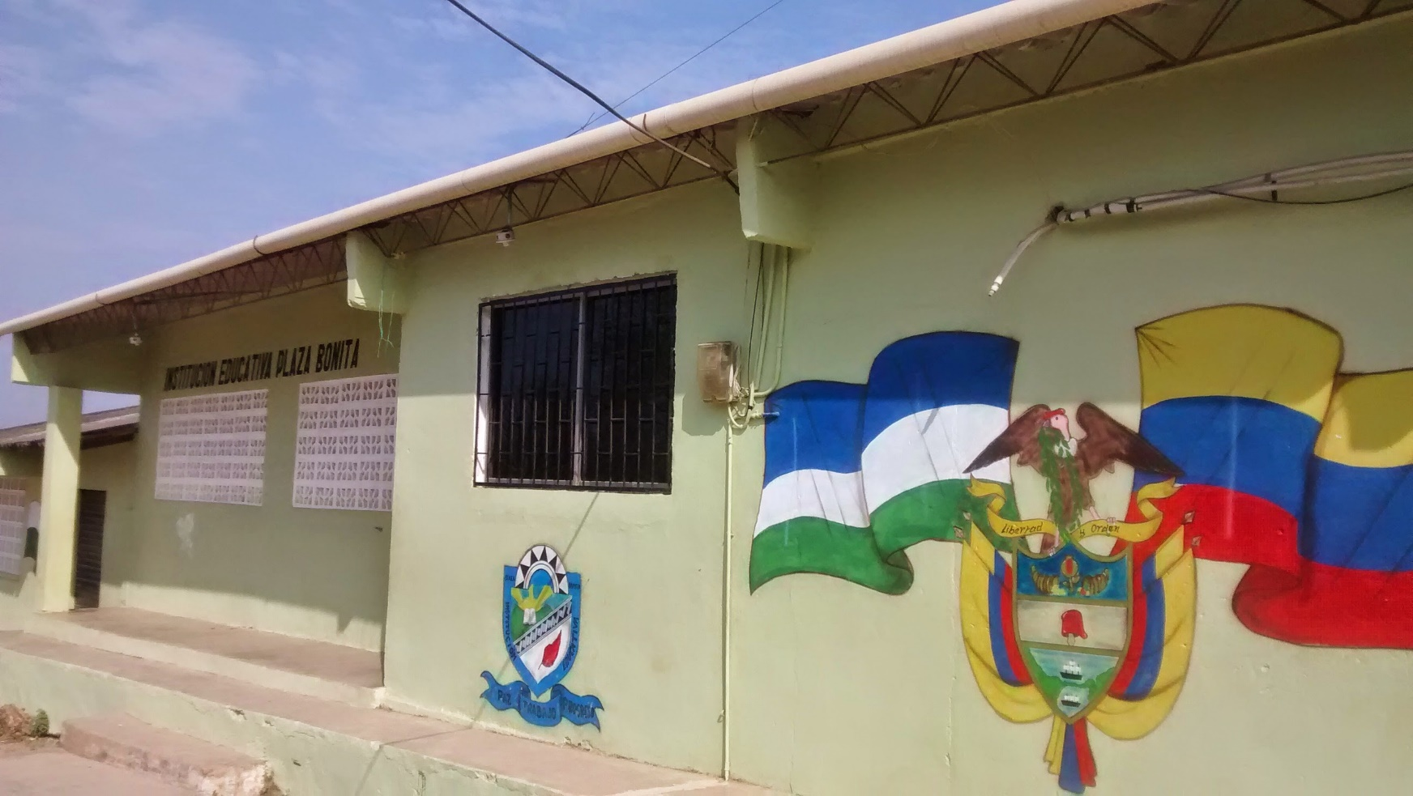
San Andrés de Sotavento (Córdoba)
2018

Institución Educativa Plaza Bonita
Informe de Gestión
San Andrés de Sotavento (Córdoba) 2018

◆ ENTIDAD TERRITORIAL: Córdoba.
◆ MUNICIPIO: San Andrés de Sotavento.
◆ DEPARTAMENTO: Córdoba.
◆ DIRECCION: Vereda Plaza Bonita.
◆ MODALIDAD: Académica.
◆ NATURALEZA: Oficial.
◆ CALENDARIO: A.
◆ JORNADA: Mañana y Tarde.
◆ CARÁCTER: Mixto.
◆ NIVELES: Preescolar, Básica secundaria y Media Académica.
◆ RESOLUCION DE APROBACION: Nº 516 del 18 de noviembre del 2011.
◆ CELULAR: 135275478
DANE: 23670000043
NIT: 900019920-1
Email: ee_22367000004301@hotmail.com

¿QUE ES RENDICION DE CUENTAS?

“La rendición de cuentas es el proceso en el cual las administraciones públicas del orden Nacional y Territorial y los servidores públicos comunican, explican y argumentan sus acciones a la sociedad”.

La conforma el conjunto de acciones planificadas y su puesta en marcha por las instituciones del Estado con el objeto de informar a la sociedad acerca de las acciones y resultados producto de su gestión y permite recibir aportes de los ciudadanos para mejorar su desempeño.

MEN: La rendición de cuentas va más allá de lo relacionado con el manejo de los recursos de los establecimientos educativos y en particular de los Fondos de Servicios Educativos, se recomienda hacer este proceso con periodicidad semestral, en el cual se aborden tanto los aspectos Financieros Administrativos como los demás temas relacionados con las gestiones Directiva, Académica y Comunitaria del establecimiento y su resultados frente a la prestación del servicio educativo.

Para lo anterior se recomienda tener como referente la “Guía para el mejoramiento institucional” del MEN.

OBJETIVO DE LA RENDICION DE CUENTAS

En este sentido la rendición de cuentas es un proceso de “doble vía” en el cual los Servidores del Estado tienen la obligación de informar y responder por su gestión, y la ciudadanía tiene el derecho a ser informada y pedir explicaciones sobre las acciones adelantadas por la administración.

REFERENTES DE LA RENDICION DE CUENTAS

- Principios constitucionales: transparencia, responsabilidad, eficacia, eficiencia e imparcialidad y participación ciudadana en el manejo de los recursos públicos y los proyectos presentados.

- Documentos de política: Plan Nacional de Desarrollo, Plan de Desarrollo Territorial, Plan Educativo Institucional y Plan de Mejoramiento Institucional.

- Marco Legal: Constitución Política, Ley 115 de 1994, Ley 715 de 2001, la Ley 489 de 1998 y la Ley 1474 de 2011, Decreto 4791 de 2008, Decreto 1860 de 1994, Directiva Ministerial No. 22 del 21 de julio de 2010.

MECANISMOS RECOMENDADOS PARA LA RENDICION DE CUENTAS

Las audiencias públicas no son el único espacio para cerrar un ciclo de rendición de cuentas, sin embargo son los espacios donde se pueden tratar de manera integral diferentes temas relacionados con la gestión de los establecimientos educativos.

Otros espacios recomendados a través de los cuales los establecimientos pueden propiciar la rendición de cuentas son: Consejo Directivo, Consejo de padres y madres de familia, reuniones de padres y madres de familia, reunión con estudiantes y sus representantes estudiantiles, mesas de trabajo temático y autoridades.

MEDIOS DE DIVULGACIÓN Y COMUNICACIÓN

Como medio de difusión y comunicación se recomienda el uso de carteleras, afiches, volantes, boletines e informes virtuales e impresos, perifoneo, llamadas telefónicas a líderes de la comunidad, emisoras comunitarias, Internet – Facebook, correos electrónicos u otros medios de comunicación que llegue a la comunidad educativa.

EJES TEMATICOS

Los ejes temáticos de la rendición de cuentas deberán tener como referentes obligatorios: El Plan Nacional de Desarrollo.
El Plan de Desarrollo Territorial. El Plan Educativo Institucional.
El Plan de Mejoramiento y Acción del establecimiento educativo oficial.

PUNTOS CLAVE

Con base en los indicadores anteriores, las preguntas fundamentales que el Rector comunicará a la comunidad educativa son:

- ¿Qué se logró?

- ¿Cómo se logró?

- ¿Qué se gastó?

- ¿Cómo se gastó?

- ¿Qué se proyecta a futuro en el establecimiento educativo?

ÉNFASIS POLÍTICA EDUCATIVA E INDICADORES SUGERIDO, SON: CIERRA DE BRECHAS
Nombre del  Indicador | Descriptores de  indicadores | Forma de cálculo o pregunta a  responder | Periodicidad para medir  indicadores
Porcentaje de estudiantes beneficiados  con gratuidad (1) | Mide la participación porcentual de Estudiantes matriculados en el establecimiento educativo oficial  beneficiados con gratuidad | (Número total de alumnos Matriculados beneficiados con  gratuidad / número total de alumnos  matriculados) x 100 | Semestral
Porcentaje de estudiantes pertenecientes a poblaciones vulnerables que son beneficiarios de algún programa de  permanencia (2) | Estudiantes pertenecientes a poblaciones vulnerables que son beneficiarios de algún programa de permanencia como los de alimentación y/o transporte entre otros, en los establecimientos educativos  Oficiales. | (Número total de población en edad escolar en condición de  Vulnerabilidad beneficiaria de algún programa de permanencia/  Número total de población en edad escolar en condiciones de vulnerabilidad matriculada) x 100. | Semestral
Porcentaje de alumnos con necesidades educativas especiales escolarizados | Mide la participación porcentual de estudiantes con necesidades  especiales matriculados en el establecimiento  educativo oficial | (Número total de alumnos con  Necesidades especiales escolarizados/  total de niños en edad escolar con necesidades especiales) x 100 | Semestral
Tasa de deserción interanual en preescolar básica primaria, secundaria y media | Mide el número de alumnos que una vez se han matriculado en un grado escolar de la Básica o Media, abandonan el estudio antes de finalizar el  Año lectivo. | (Alumnos que desertan antes de finalizar el año lectivo n / Alumnos matriculados en el año lectivo n)X100 | Anual

CIERRE DE BRECHAS

◆ Porcentaje de estudiantes beneficiados con gratuidad: 0%

◆ Porcentaje de estudiantes pertenecientes a poblaciones vulnerables beneficiadas con algún el programa de permanencia:

Alimentación escolar: 100%; Desde el Mes de Abril-2017
Transporte escolar: 0%

◆ Porcentaje de alumnos con necesidades educativas especiales escolarizados: 0.5%, se atendieron 4 estudiantes con casos especiales: 3 Déficit cognitivo y
+ 1 Déficit de comunicación verbal con Bajo déficit cognitivo.

◆ Tasa de deserción interanual en Preescolar, Básica primaria, secundaria y media: El número total de alumnos matriculados 717, y abandono antes de finalizar el año lectivo 17 estudiantes, lo que corresponde a un 2.4%.

◆ Porcentaje de estudiantes que reprobaron el año escolar en Pre-escolar, básica primaria, secundaria y media: Reprobaron 16 estudiantes de los 717 alumnos total matriculado lo que corresponde a un 2.2%

CALIDAD

Nombre del  Indicador | Descriptores de  indicadores | Forma de cálculo o pregunta a responder | Periodicidad para medir  indicadores
Porcentaje de Educadores participando en el plan de formación | Mide el porcentaje de educadores que participan en el plan de formación de docentes que busca mejorar sus competencias | (Número de educadores que Semestral participa en prácticas en el  plan de formación de docentes para el desarrollo de  competencias básicas/  número total de educadores de EE oficial) X100 | Semestral
Porcentaje de padres de familia que  participan en actividades programadas por el establecimiento  educativo | Mide el porcentaje de padres de familia que participan en las actividades programadas por el establecimiento educativo | (Número total de padres de familia que participan en Actividades programadas / número total de padres de familia de la Institución) x 100 | Semestral

CALIDAD

◆ Porcentaje de educadores participando en el plan de formación: 100% participaron en la formación sobre las TIC`S- PTA-TELEFONICA DE FORMACION

◆ Porcentaje de padres de familia que participan en actividades programadas por el establecimiento educativo: 75%.

INNOVACIÓN Y PERTINENCIA

Nombre Del Indicador | Descriptores De indicadores | Forma de cálculo o pregunta a responder | Periodicidad para medir  indicadores
Número de estudiantes promedio por computador en el establecimiento educativo | Mide el total de PC, reportados por el establecimiento educativo en relación con la matrícula total por establecimiento validada por el Ministerio de Educación Nacional a través del sistema de información de la  Resolución 166. | Número de estudiantes matriculados en el EE / Total de computadores educativos en funcionamiento en  el EE | Semestral
Porcentaje de matrícula con acceso a internet | Mide el porcentaje de la Matrícula conectada a internet en relación con la matrícula total del EE  Validada por el Ministerio De educación Nacional. | (Número total de alumnos del Establecimiento que se benefician con acceso a internet / Número total de alumnos matriculados en el EE) x 100 | Semestral

INNNOVACION Y PERTINENCIA

◆ Número de estudiantes promedio por computador en el establecimiento educativo:

La Institución actualmente tiene 35 tabletas, 65 portátiles, lo cual indica que se puede trabajar bien con los estudiantes por grupos. Y 2 portátiles para la parte Administrativa.

◆ Porcentaje de matrícula con acceso a internet: Sede principal 100% y Sede alto santana 100% existe un Punto Vive Digital.

MODELO DE GESTIÓN
Nombre del  Indicador | Descriptores De indicadores | Forma de cálculo o pregunta a responder | Periodicidad para medir  indicadores
Porcentaje de ejecución de los recursos de los Fondos de Servicios educativos por  concepto de gasto Trimestral |  | (Pagos ejecutados / recursos totales )  x 100 | Trimestral
Porcentaje de cumplimiento del Plan de mejoramiento institucional |  | (Número de acciones de Mejoramiento cumplidas/ números de acciones de mejoramiento programadas) x100 | Semestral

MODELO DE GESTION

◆ Porcentaje de ejecución de los recursos de los Fondos de Servicios educativos por concepto de gasto: 0%
◆ Porcentaje de cumplimiento del plan de mejoramiento institucional: 75% (algunas metas cumplidas y no cumplidas)
◆ Porcentaje de cumplimiento del plan de acción institucional 75%.
◆ Porcentaje de cumplimiento del plan de gestión institucional: 70% (Se realizan gestiones con la Alcaldía Municipal, SEM, MEN, Programa todos a prender, Familias en Acción, Policía Nacional, ESE Hospital San Andrés Apóstol, Comisaria de familia, Resguardo Indígena, entre otros, Algunas gestiones alcanzan las metas y se cumplen y otros no se cumplen).

PUNTOS CLAVE: Con base en los indicadores anteriores; Y Rector de la Institución Educativa Plaza Bonita, les puedo informar a la comunidad educativa Gestión a Gestión:

- ¿Qué se logró?
- ¿Cómo se logró?
- ¿Qué se gastó?
- ¿Cómo se gastó?
- ¿Qué se proyecta a futuro en el establecimiento educativo?

GESTIÓN DIRECTIVA QUE SE LOGRO?

      Proyectar la Institución Educativa a nivel Departamental, Nacional e Internacional.

◆ Actualización del PEI, atendiendo a las disposiciones del MEN.

◆ Actualización y socialización del Manual de Convivencia, atendiendo a las disposiciones de la ley 1620 de marzo de 2013.

◆ Actualización del Gobierno escolar, comités y representantes estudiantiles

◆ Construcción, socialización y puesta en marcha del Plan de Mejoramiento 2017 -2020.

◆ Servicio de software académico para los procesos pedagógicos y administrativos SISNOTAS Y SISTEMA DE MATRICULA SIMAT.

◆ Realización de actividades académicas, pedagógicas, culturales, deportivas, cívicas, religiosas, entre otros.

◆ Gestión y consecución con la administración municipal el mejoramiento de aulas escolares.

◆ Generación de un buen ambiente de trabajo.

◆ Trabajo permanente para dinamizar la gestión de aula.

◆ Apoyo permanente de familias en acción, comisaria de familia.

◆ Aplicación del índice de inclusión.

◆ Caracterización de los estudiantes por medio familiar, económico, social y situación de vulnerabilidad.

GESTION ACADEMICA ¿QUE SE LOGRO?

◆ Reorganización de la asignación académica

◆ Implementación de acciones para mejorar resultados Pruebas SABER 3, 5, 9 y 11.

◆ Implementación de los Planes de Mejoramiento a los estudiantes con dificultades académicas e introducidos en el SIEE.

◆ Fortalecimiento y apoyo al proceso de entrenamiento de las pruebas SABER a los estudiantes del grado 3, 5,9 y 11.

◆ Implementación del programa Todos a aprender PTA y del Plan Nacional de lectura (PNLE). A pesar de no contar con un tutor.

◆ Estímulo a la excelencia estudiantil, reconocimiento a mejores estudiantes.

◆ Atención e Implementación de rendirle un informe a los padres y madres de familia escrita y verbal entregándoles el Plan de Mejoramiento para que sea trabajado en su casa.

◆ Seguimiento a planes de estudio.

◆ Estudio y ajustes al SIEE

◆ Fortalecimiento del papel de los representantes de grado.

◆ Fomento de la investigación con el desarrollo de proyectos institucionales

◆ Desarrollo de acciones para potenciar en los estudiantes de la institución el desarrollo de pensamiento, las competencias comunicativas, laborales, ciudadanas y valores, a través del desarrollo curricular.

◆ Fomento de la investigación, con el desarrollo de proyectos.

GESTION ADMINISTRATIVA Y FINANCIERA QUE SE LOGRO?

◆ Garantizar una planta de talento humano completa, capacitada e idóneo.

◆ Mejoramiento de las aulas escolares.

◆ Dotación de Abanicos por aulas de clases en la Sede principal, para el mejoramiento del ambiente escolar de 430 estudiantes que pertenecen a la sede principal.

◆ Apoyo al desarrollo de proyectos pedagógicos como: Proyecto de Embellecimiento y Medio Ambiente, Proyecto de Democracia y Valores, proyecto de Educación sexual, proyecto del tiempo libre, Festival del dulce, de la cometa, Jornada deportiva recreativa y cultural, Homenajes a las madres, día del niño y la niña, festival de los jóvenes, entre otros.

◆ Apoyo al desarrollo de talleres de educación sexual.

◆ Dotación de materiales de trabajo.

◆ Suministro de materiales de aseo.

◆ Apoyo a la gestión en familias en acción.

GESTION COMUNITARIA QUE SE LOGRO?

◆ Participación de los estudiantes en eventos Culturales, deportivos y de ciencias en el municipio y fuera de él, resaltando el nombre de la Institución.

◆ Participación de los estudiantes en eventos culturales y deportivos en la Institución.

◆ Empoderamiento del Comité de Convivencia Escolar, como instancia mediadora de conflictos, estudio y análisis de casos críticos.

◆ Encuentros con los núcleos familiares para fortalecimiento de la comunicación entre padres e hijos.

◆ Seguimiento de docentes de los casos de los estudiantes remitidos por problemas académicos y de convivencias.

      Desarrollo de capacitaciones sobre sustancias sicoactivas por parte de los Docentes

◆ Participación de estudiantes en torneos municipales y en los inter colegiados de Supérate con el Deporte, alcanzando puestos destacados en las disciplinas de futbol y Microfútbol.

COMO SE LOGRO?

Todo lo anterior se ha logrado gracias a Dios y con el apoyo incondicional de Docentes, Padres, Madres de Familia, Estudiantes, Gobierno Escolar, Director de Núcleo, Alcaldía Municipal, SEM, SED, MEN, Cabildo, Programa todos a prender, Familias en Acción, Policía Nacional, ESE Hospital San Andrés Apóstol, Comisaria de familia, Resguardo Indígena, entre otros.

◆ Las metas formuladas en nuestro Plan de Mejoramiento 2017 se alcanzaron en un 75%; Gracias al compromiso de los Docentes, Padres y Madres de Familia, y estudiantes, además de los diferentes miembros del Gobierno Escolar y de todos los entes de la comunidad educativa.

◆ Porcentaje de cumplimiento del plan de acción Institucional: Logro un 75%; con el apoyo de los Docentes, Padres y Madres de Familia, y estudiantes, además de los diferentes miembros del Gobierno Escolar y de todos los entes de la comunidad educativa.

◆ Porcentaje de cumplimiento del plan de gestión Institucional: se cumplieron en un 85%, por la labor silenciosa de amigos que nos ayudan a gestionar en los diferentes escenarios como la Alcaldía Municipal, SEM, SED, MEN, Programa todos a prender, Familias en Acción, Policía Nacional, ESE Hospital San Andrés Apóstol, Comisaria de familia, Resguardo Indígena, entre otros, Algunas gestiones alcanzan las metas y se cumplen y otros no se cumplen; liderada por el Rector.

QUE SE GASTO Y COMO SE GASTO?

Recursos de Fondo de Servicio Educativos Gratuidad de Matricula M.E. Nacional.

Desde el año 2013 hasta la fecha, es decir 5 años que la Institución Educativa plaza bonita; No recibe Recursos de Fondo de Servicio Educativos por concepto de Gratuidad de Matricula por parte del Ministerio de Educación Nacional.

QUE SE PROYECTA A FUTURO?

◆ Aumento de cobertura de estudiantes en los diferentes grados

◆ Proyectar la Institución Educativa a Nivel Departamental, Nacional, Internacional.

◆ Articulación, en la práctica, del enfoque metodológico y el modelo pedagógico, con una Universidad reconocida.

◆ Continuar con las gestiones para la consecución de una nueva infraestructura educativa moderna con las mejores especificaciones del MEN.

◆ Mejoramiento y Adecuación de la infraestructura educativa de la Sede jején.

◆ Desarrollo de los proyectos de investigación.

◆ Ejecución de las acciones del plan de mejoramiento y acción 2017 – 2020.

◆ Elaboración del plan de prevención de riesgos educativo.

◆ Desarrollo del plan de mejoramiento ambiental.

◆ Ejecución de los proyectos transversales.

◆ Realización de los juegos institucionales y la semana cultural, gastronómica, recreativa y deportiva.

◆ Participación y representación de docentes, estudiantes y padres y madres de familia a nivel municipal, nacional e internacional.

EVIDENCIAS

i.e. Plaza bonita

2017

Nuestra institución

CONVIVENCIA ESCOLAR
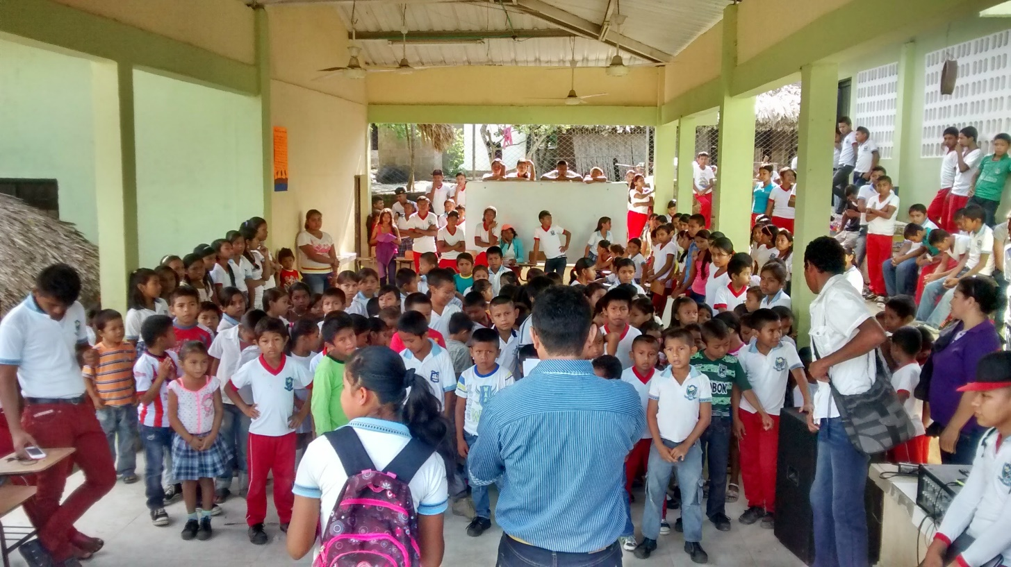

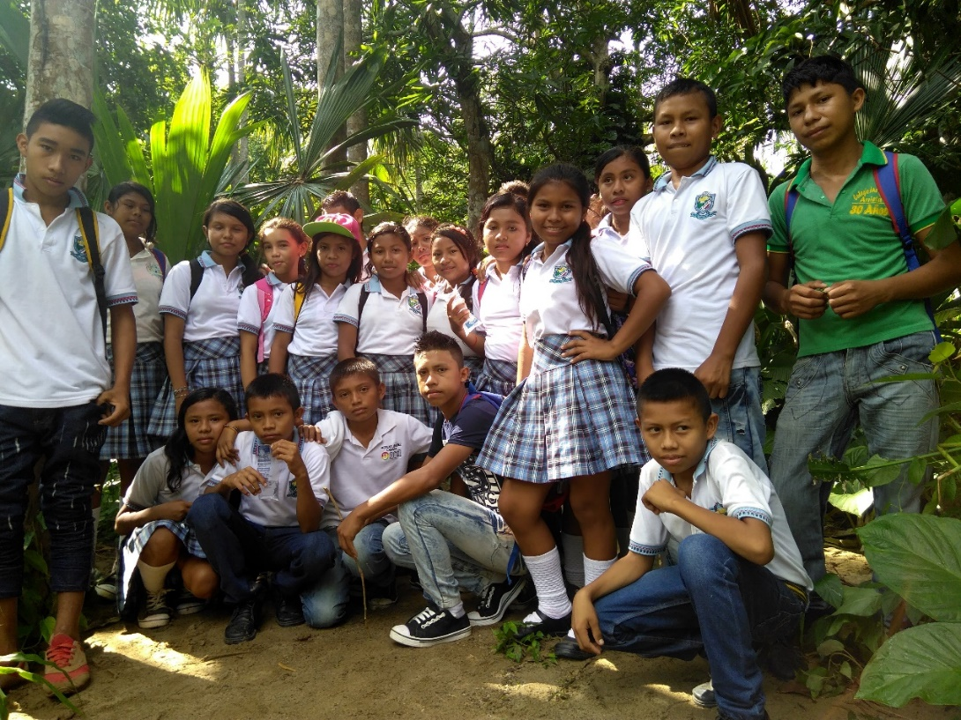

REUNION CON AUTORIDADES INDIGENAS

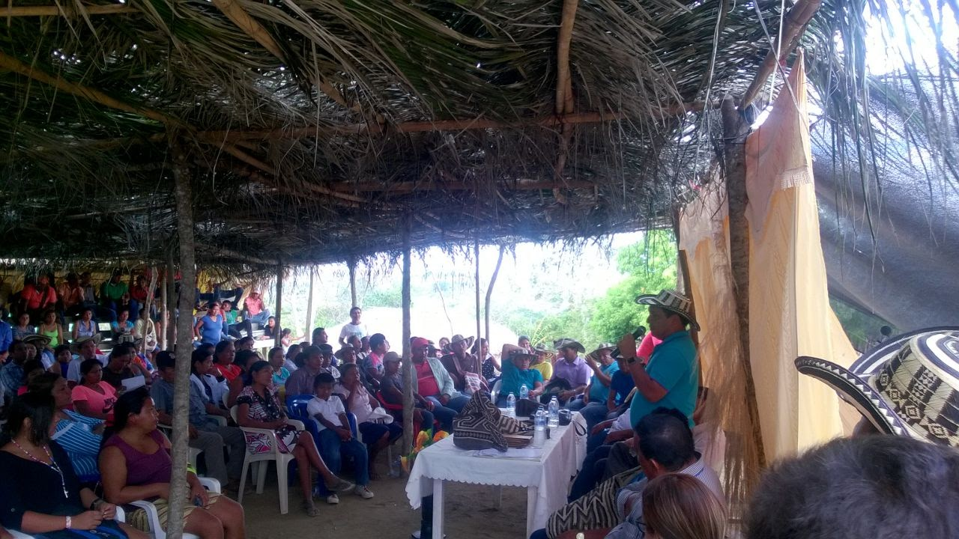

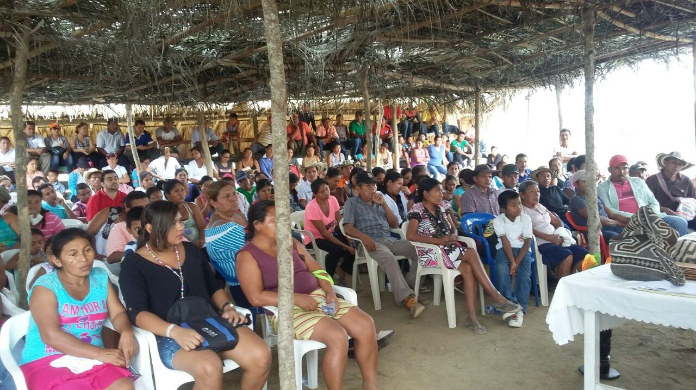

ELECCIONES DEL GOBIERNO ESCOLAR
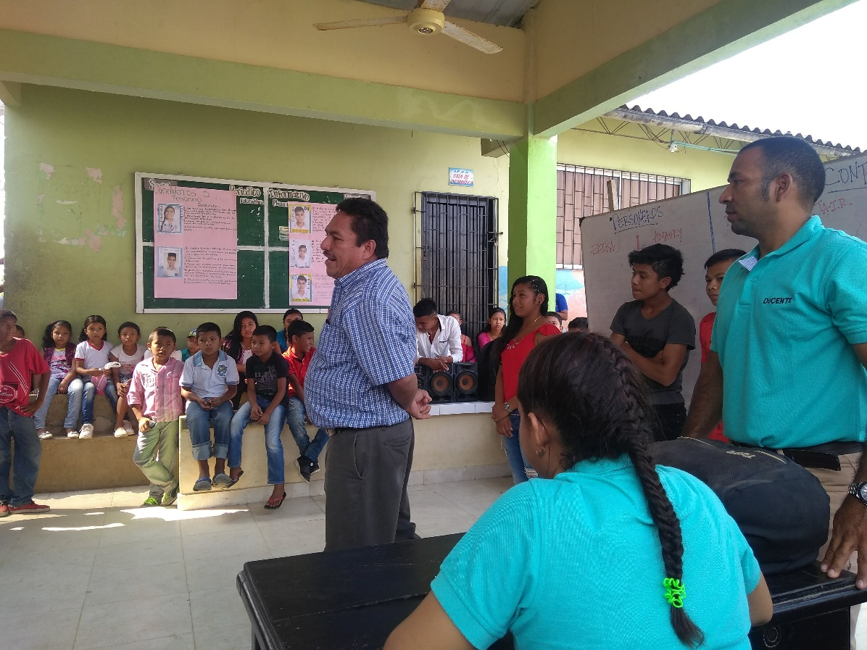

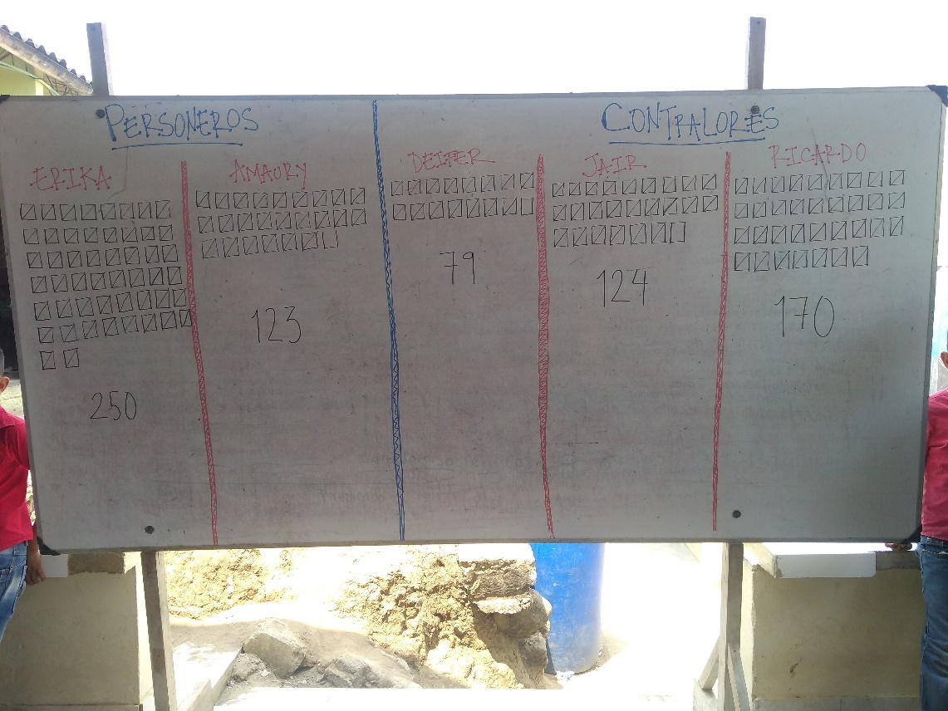

CELEBRACION DE SEMANA CULTURAL

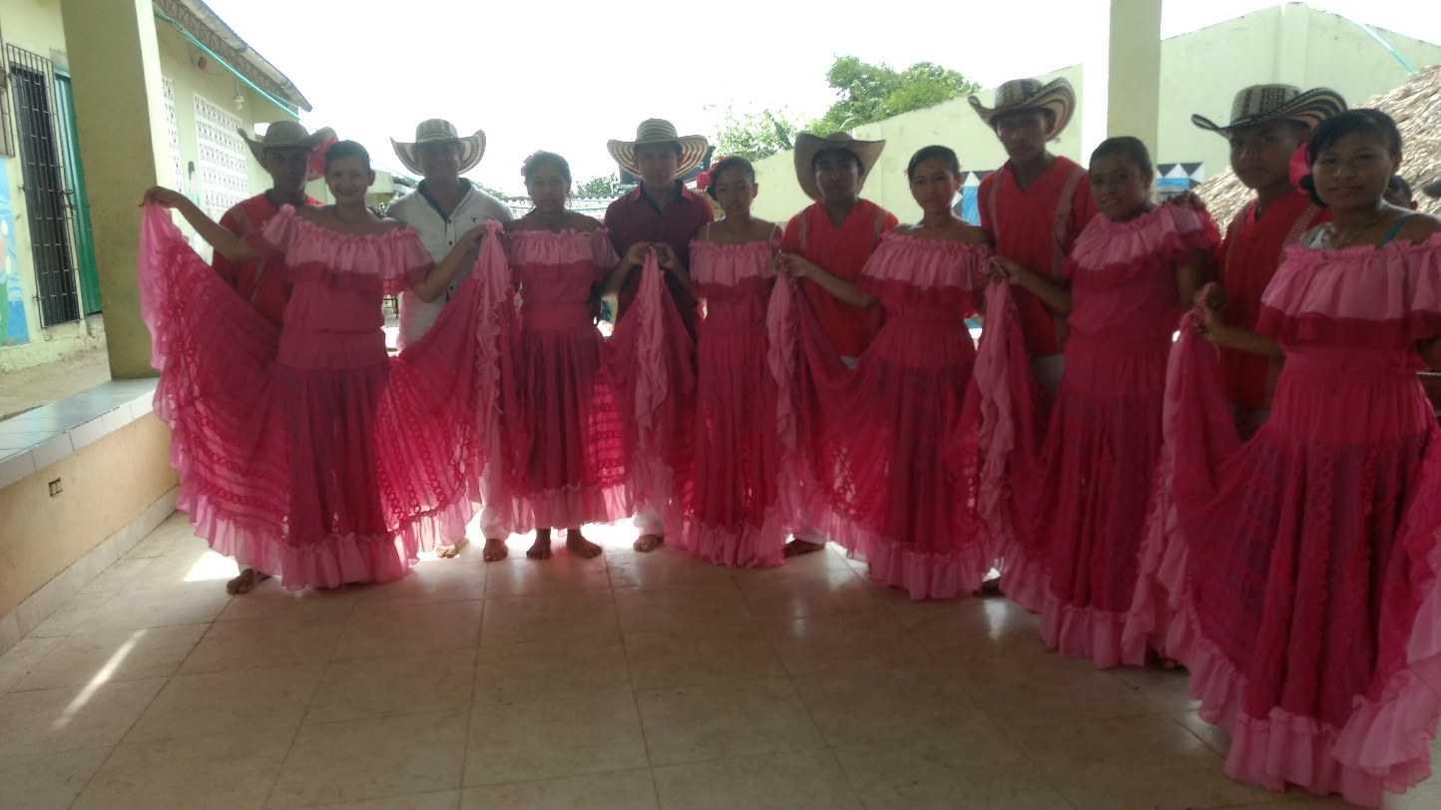

REALIZACION DE LAS PRUEBAS SABER
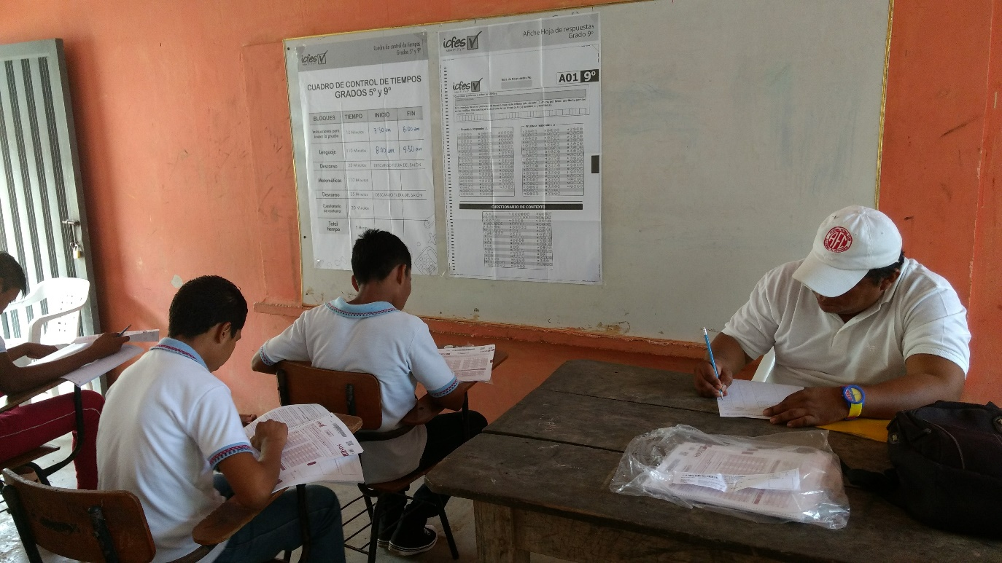

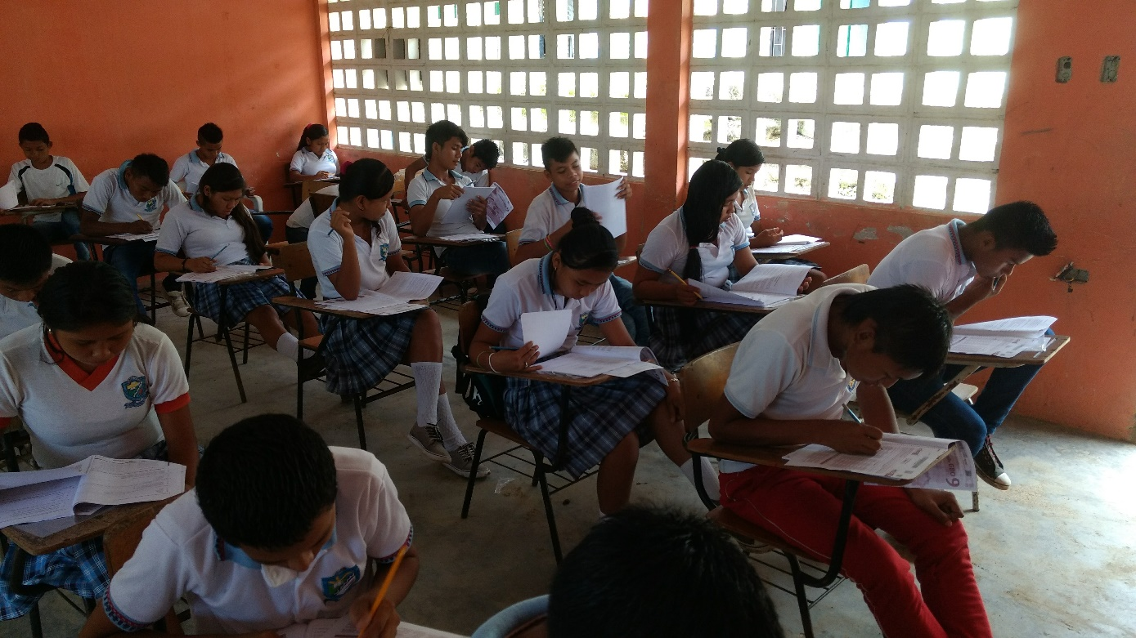

JORNADAS DE ASEO
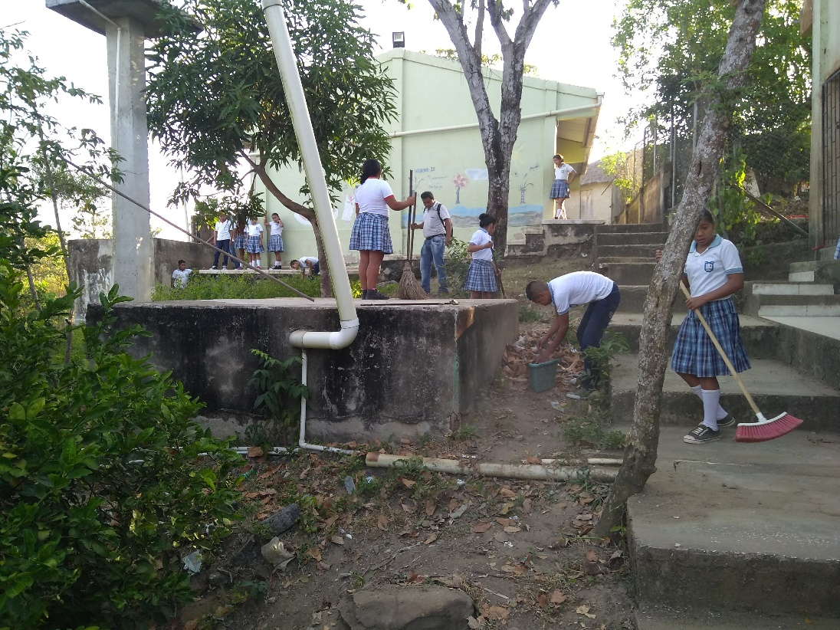

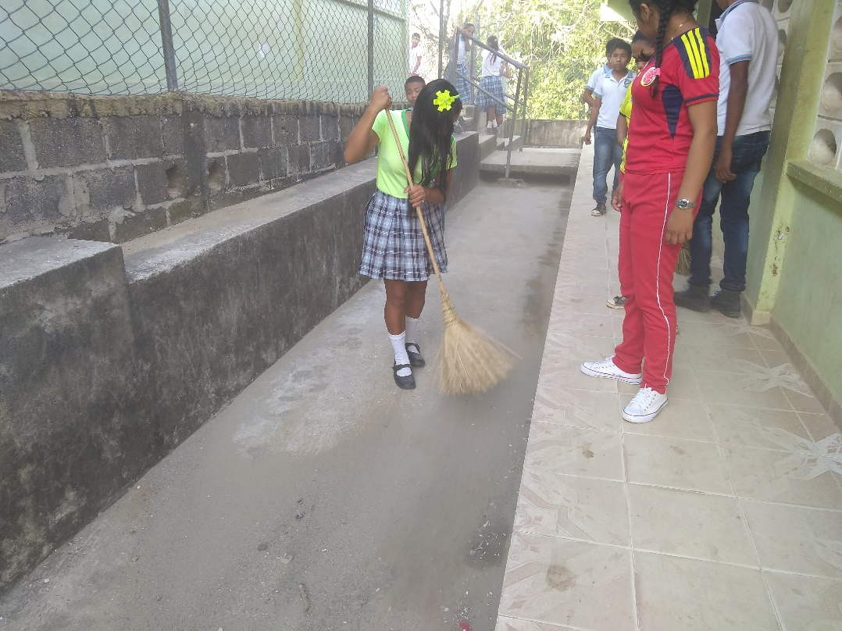

VISITA AL CAMPO CON LOS ESTUDIANTES
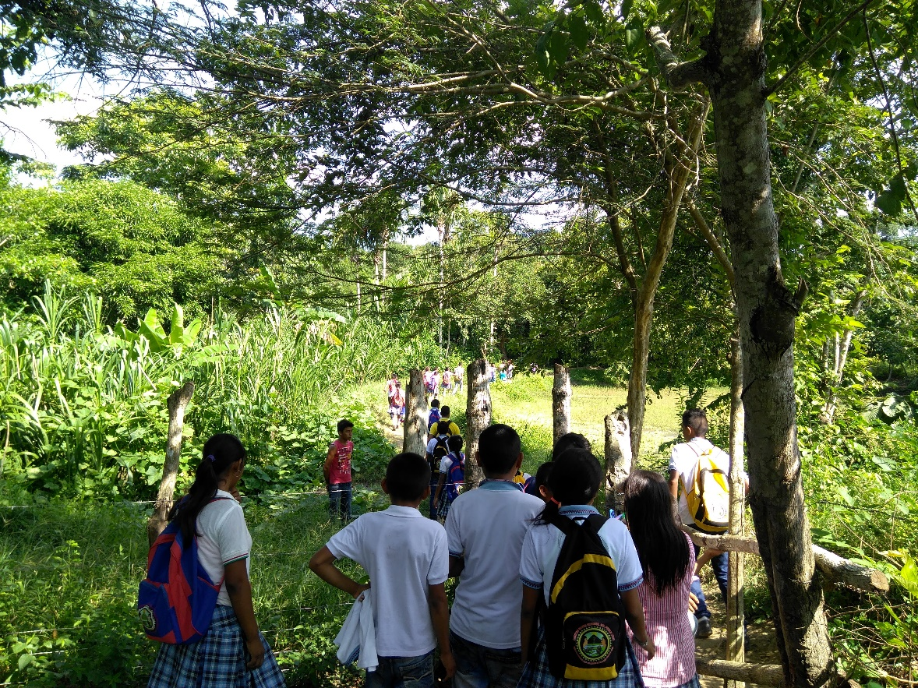

JOSE SAMIR ALEAN
Rector Institución Educativa Plaza Bonita, San Andrés de Sotavento CEL: 135275478
Email: josesamir1969@hotmail.com

